
ΕΛΛΗΝΙΚΗ ΔΗΜΟΚΡΑΤΙΑ Λευκάδα 15 Μαΐου 2026
ΔΗΜΟΣ ΛΕΥΚΑΔΑΣ
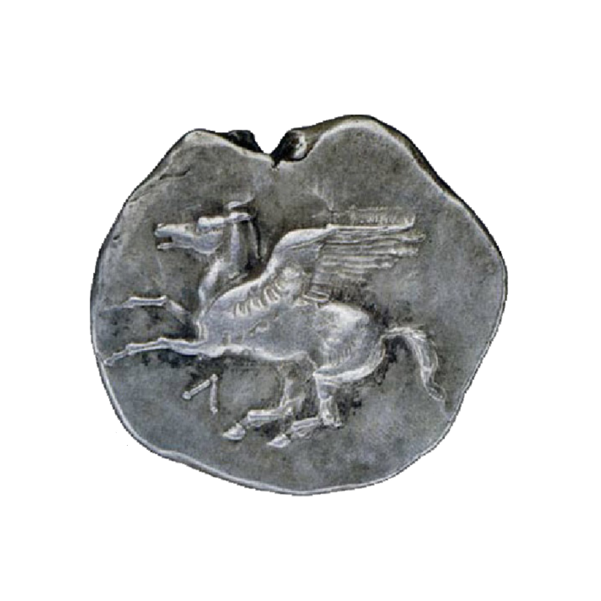

ΔΕΛΤΙΟ ΤΥΠΟΥ

Η 18μελή αποστολή της Λευκάδας επέστρεψε από τους Πανελλήνιους Αγώνες Special Olympics ‟ Λουτράκι 2026 ”, που διεξήχθησαν από τα Special Olympics Hellas μέσα σε κλίμα χαράς και ενθουσιασμού από τις 8 έως τις 13 Μαΐου 2026 στο Λουτράκι Κορινθίας.
Το τοπικό προπονητικό πρόγραμμα της Λευκάδας συμμετείχε με 14 αθλητές/τριες S.O. στα αθλήματα του Στίβου και του Bocce.
Πλήθος μεταλλίων και σημαντικές διακρίσεις για τους αθλητές μας που αγωνίστηκαν με πάθος αλλά και σεβασμό στα πλαίσια της ευγενούς άμιλλας και των αξιών που πρεσβεύει ο αθλητισμός και ο οργανισμός των Special Olympics.

Ο αγωνιστικός απολογισμός με 5 χρυσά, 4 αργυρά και 3 χάλκινα μετάλλια σπουδαίος, μα οι στιγμές χαράς, ευτυχίας, ενθουσιασμού των αθλητών ακόμη πολυτιμότερες!

Την αποστολή αποτέλεσαν οι αθλητές/αθλήτριες S.O. :

Στίβος
- Χριστοπούλου Μαρία Χρυσό μετάλλιο 50μ.
Αργυρό Άλμα άνευ φόρας
- Θανάση Μελίνα Χρυσό μετάλλιο 50μ.
Χάλκινο Άλμα άνευ φόρας
- Πετούσης Γιάννης Χάλκινο μετάλλιο Ακόντιο Turbojav
4^{η} θέση Σφαίρα 4κ
- Ρομποτής Ανδρέας Αργυρό μετάλλιο Ακόντιο Turbojav
5^{η} θέση Σφαίρα 4κ
- Πρίφτη Αλέξαντρο Χρυσό μετάλλιο Aκόντιο Turbojav
4^{η} θέση Άλμα εις μήκος
- Κουζιλόβ Γκέρμαν Αργυρό μετάλλιο 50 μ.
Αργυρό μετάλλιο Μπαλάκι Softball

Bocce - Διπλά
- Μπελσάκου Ερμελίντα – Γεωργάκης Αντώνης Χρυσό μετάλλιο
- Χαλικιά Ιωάννα – Καραμποίκη Κυριακούλα
4^{η} θέση
- Ρομποτής Ευάγγελος – Πασαλάου Οκταβιανός
Χάλκινο μετάλλιο
- Κώστα Βαγγέλης – Κατωπόδης Γεράσιμος
Χρυσό μετάλλιο

Συνοδοί
- Κορακιανίτη Μαρία
- Μάλφας Ευάγγελος
και Αρχηγός αποστολής ο Συντονιστής S.O. Ιονίων Νήσων και Δυτικής Ελλάδας κ. Βονιτσάνος Άγγελος.

Η Αντιδήμαρχος Κοινωνικής Προστασίας, Παιδείας και Πολιτισμού κυρία Μαργέλη Μαρία παρευρέθηκε στην τελετή έναρξης των αγώνων, συμμετείχε στο Family Forum Οικογενειών και παρακολούθησε από κοντά τις προσπάθειες των αθλητών μας στα αθλήματα του Στίβου.

Η Λευκάδα παρούσα σε ένα ακόμη μεγάλο αθλητικό γεγονός! Μόνο υπερηφάνεια και σεβασμό για την προσπάθεια των αθλητών μας!
Οι αξίες της συμμετοχής και της ευγενούς άμιλλας και η ισότιμη συμμετοχή χωρίς αποκλεισμούς που πρεσβεύει ο οργανισμός των Special Olympics αναδείχθηκαν στο έπακρο κατά την διάρκεια των αγώνων!

ΑΠΟ ΤΟ ΔΗΜΟ ΛΕΥΚΑΔΑΣ

